API Ecommerce
- Criação do Projeto em Java, Fundamentação do Domínio e Cadastro Inicial de Produtos
Configuração do Projeto:
Java 17, JDK 20, Spring Web, Spring Data JPA, Validation e Postgre.
Docker Compose:
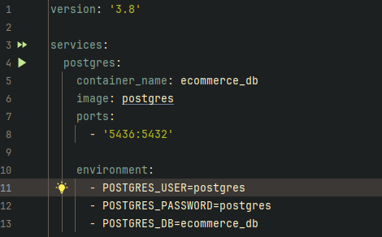
Application.properties para configuração no banco e atualização
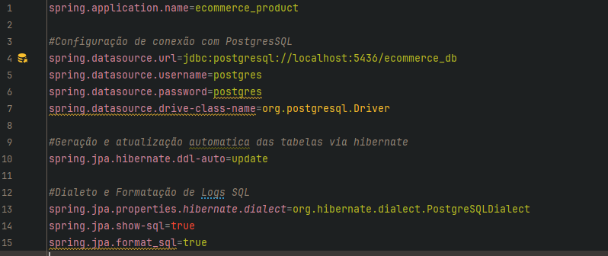

🎯 A Visão do PO (Contexto de Negócio):
"Fala, dev! Nossa aplicação de e-commerce precisa nascer organizada. Antes de pensarmos em carrinho ou pagamento, precisamos criar o coração do nosso catálogo: o produto. O negócio precisa cadastrar um produto novo (com nome, preço e estoque) e conseguir consultá-lo. Como Júnior, o seu foco hoje é estruturar os pacotes da aplicação, criar o modelo de dados usando as boas práticas do Spring Boot e expor o primeiro endpoint funcional."

O que você precisa entregar nesta Task (O Passo a Passo Lógico):
Para um Júnior não se perder, a gente nunca começa codando tudo de uma vez. Siga esta ordem mental e prática:

Passo 1: A Arquitetura de Pastas (Pacotes)
Antes de criar classes soltas, organize o seu projeto em pacotes para separar as responsabilidades (Arquitetura em Camadas):
- controller: Onde ficam os endpoints REST (@RestController).
- service: Onde fica a lógica de negócio e as validações.
- repository: Onde fica a interface de comunicação com o banco de dados.
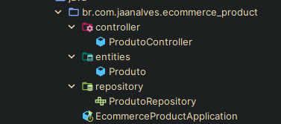

Passo 2: O Model (A Entidade Produto)
Crie a classe Produto dentro do pacote de models.
- Dica de Ouro do PO: Lembre-se de anotar com @Entity e @Table. Para os campos, use Long id (com @Id e @GeneratedValue), String nome, String descricao, e para o preço... atenção aqui: nunca use double ou float para valores monetários em Java (pesquise por que usamos BigDecimal). Coloque também um campo Integer quantidadeEstoque.
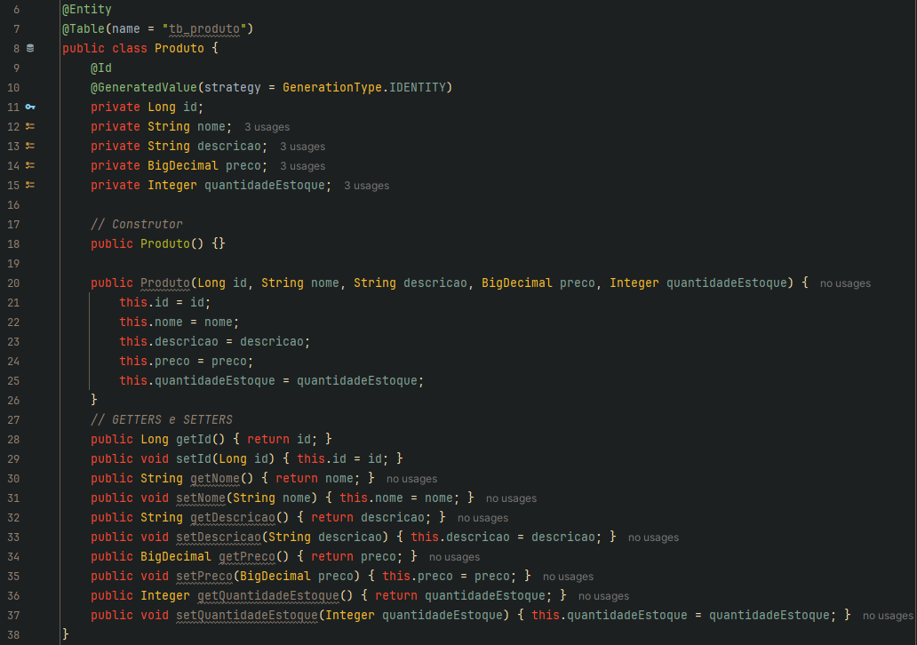

Passo 3: O Repository (ProdutoRepository)
Crie uma interface chamada ProdutoRepository dentro do pacote repository.
- Ela deve estender JpaRepository<Produto, Long>. Só isso já te dá superpoderes para salvar, buscar por ID e listar tudo sem precisar escrever uma linha de SQL.
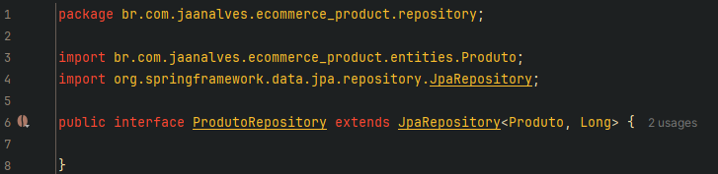

Passo 4: O Controller e os Endpoints
Crie o ProdutoController com a anotação @RestController e @RequestMapping("/api/produtos").
- Você vai precisar injetar o seu Repository (ou um Service, se já quiser separar) para implementar duas rotas básicas:
  - POST /api/produtos: Para receber e salvar um produto.
  - GET /api/produtos: Para listar os produtos cadastrados.
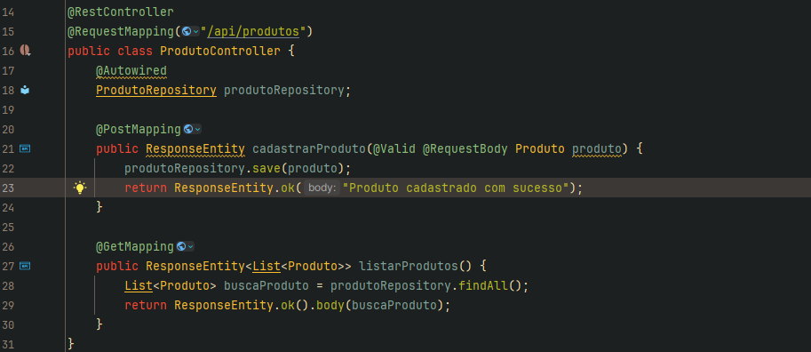

Testes no Postman
Cadastro:
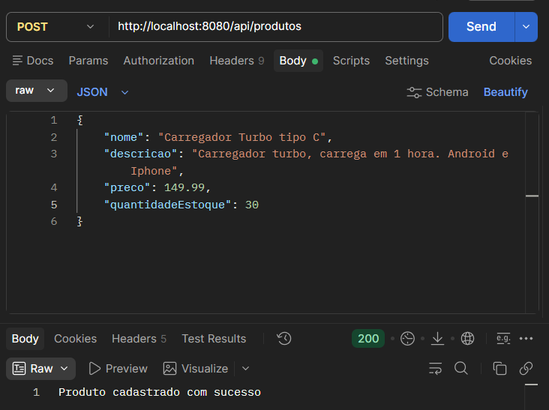
Listagem de Produtos:
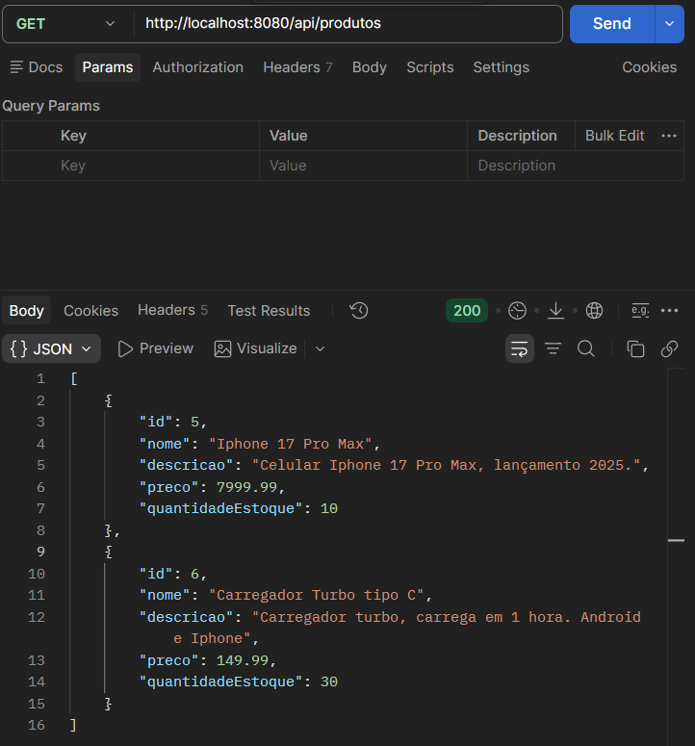
📖 Diário de Bordo – E-commerce Product API (Dia 01)
Data: 20/10/26
Objetivo da Task: Subir a fundação do microsserviço de catálogo, estabelecer a conexão com o banco de dados via Docker e garantir o ciclo básico de cadastro e listagem de produtos (MVP do MVP).
O que foi construído e validado:
- Infraestrutura Local: Configuração do ambiente relacional utilizando PostgreSQL via Docker Compose(Porta 5456), garantindo isolamento e facilidade de subida do Banco.
- Mapeamento Objeto-Relacional(JPA/Hibernate): Criação da entidade Produto mapeada para tabela tb_produto, utilizando tipos corretos(BigDecimal para valores monerários para evitar problemas de precisão e arredondamento).
- Persistências de Dados: Implementação do ProdutoRepository herdando de JpaRepository, aproveitando os métodos prontos do Spring Data para salvar a lista de registros.
- Camada de Exposição(Controller): Criação do ProdutoController com os endpoints REST:
  - POST /api/produtos: Recebe o payload JSON e persiste o produto no banco.
  - GET /api/produtos: Consulta e retorna todos os produtos cadastrados.
- Testes de Integração Manual: Validação bem-sucedida das requisições através do Postman e chegado direta dos dados gravados nas tabelas através do DBeaver.
- TASK-02: Validações de Negócio e Tratamento de Erros no Cadastro de Produtos

Visão de Negócio (O porquê precisamos disso):
"Fala, dev! A nossa API já cadastra produtos, mas o time de QA e o negócio perceberam uma brecha: hoje qualquer pessoa consegue cadastrar um produto sem nome, com preço negativo ou até mesmo com valores nulos. Precisamos blindar a nossa rota de cadastro para garantir que nenhum dado sujo ou inválido entre no nosso banco de dados, retornando uma resposta clara para o front-end quando algo estiver errado."

O que você precisa entregar hoje (O Escopo da Task):
- Validações na Entrada (Bean Validation):
  - Vamos usar as anotações do Bean Validation (como @NotBlank, @Size, @NotNull, @Positive) nas propriedades da classe Produto para barrar dados inválidos logo na chegada da requisição.
- Garantir o Funcionamento do @Valid:
  - Certificar-se de que o Controller está acionando as validações corretamente.
- Refinar a Resposta de Erro:
  - Pensar em como a API responde quando o payload falha na validação (o Spring por padrão retorna um erro genérico, mas como podemos estruturar ou entender o que está acontecendo?).

Como pensar para resolver (Seu guia de raciocínio):
- Olhe para a sua entidade Produto atual. Quais campos nunca poderiam vir vazios ou nulos em um e-commerce real? (Ex: O nome do produto, o preço...).
- O que acontece se tentarem cadastrar um produto com preço -50.00? Qual anotação impede valores negativos ou zerados?
- Lembre-se que você já incluiu a dependência de Validation no projeto. Agora é hora de usá-la nas anotações de campo!
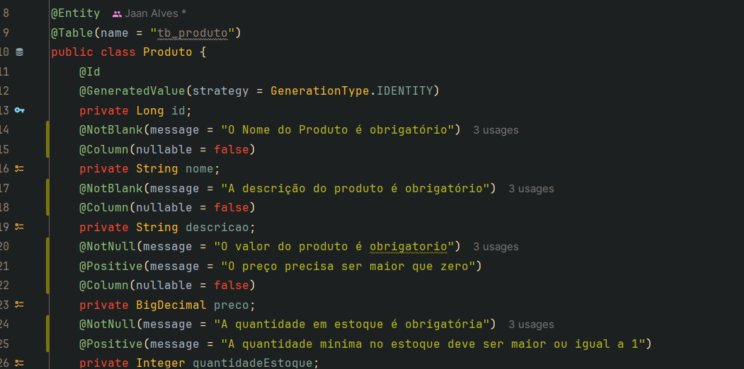
Realizado o teste no Postman, a gente ver que tomamos um erro 400 quando deixamos algo fora da regra.
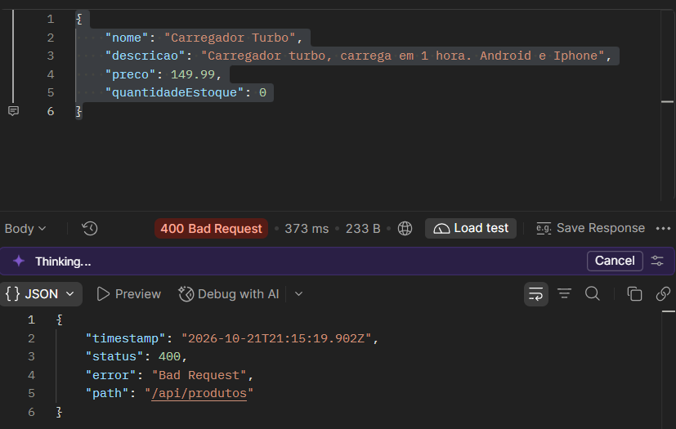
Log Hibernate nos mostra que houve o bloqueio por causa da quantidadeEstoque que precisa ser maior ou igual a 1
2026-10-21T18:15:19.893-03:00 WARN 13128 --- [ecommerce_product] [nio-8080-exec-1] .w.s.m.s.DefaultHandlerExceptionResolver : Resolved [org.springframework.web.bind.MethodArgumentNotValidException: Validation failed for argument [0] in public org.springframework.http.ResponseEntity br.com.jaanalves.ecommerce_product.controller.ProdutoController.cadastrarProduto(br.com.jaanalves.ecommerce_product.entities.Produto): [Field error in object 'produto' on field 'quantidadeEstoque': rejected value [0]; codes [Positive.produto.quantidadeEstoque,Positive.quantidadeEstoque,Positive.java.lang.Integer,Positive]; arguments [org.springframework.context.support.DefaultMessageSourceResolvable: codes [produto.quantidadeEstoque,quantidadeEstoque]; arguments []; default message [quantidadeEstoque]]; default message [A quantidade minima no estoque deve ser maior ou igual a 1]] ]

Diário de Bordo — TASK-02
- Módulo: E-commerce Product API
- Assunto: Validações de Negócio na Entrada de Dados com Bean Validation

🎯 Objetivo da Task
Garantir a integridade dos dados enviados no payload das requisições HTTP, impedindo que o banco de dados receba informações nulas, vazias ou comercialmente inválidas (como preço negativo ou falta de nome do produto).
O que Aprendi / Conceitos Chave
- Bean Validation(Jakarta.validation.constraints):
@NotBlank: Garante que o campo do tipo String não seja null e nem contenha apenas espaços em branco.
@NotNull: Garante que o campo não seja nulo(ideal para tipos como BigDecimal e Integer).
@Positive: Garante que um valor numérico seja estritamente maior que zero.
- Anotações @Valid no Controller: Sem o @Valid antes do @RequestBody , o spring ignora todas as anotações do Bean Validation colocadas na classe.
- Mapeamento SQL @Column(nullabe = false) vs Validation @NotNull:
@Column(nullabe = false): Atua a nível de tabela no banco de dados DDL
@NotNull: Atua em memória, no nível da aplicação Java, antes mesmo de enviar o SQL para o banco.

Evidências & Testes
- Comportamento Esperado: Enviar um JSON com quantidadeEstoque: 0 para a rota POST /api/produtos.
- Resultado: A API barrou a inserção e lançou no log a exceção org.springframework.web.bind.MethodArgumentNotValidException, com a mensagem customizada: "A quantidade minima no estoque deve ser maior ou igual a 1".

- TASK-03: Camada de Serviço (ProdutoService) e Regras de Negócio

Visão de Negócio (O porquê precisamos disso):
"Time, a nossa API já valida os campos básicos que chegam, mas o Controller está acumulando muita responsabilidade (ele recebe a requisição, valida e já chama o repositório direto). Na vida real, o Controller deve ser 'burro' — ele só recebe e responde. Toda a regra de negócio (como verificar se já existe um produto com o mesmo nome, formatar dados ou aplicar regras fiscais) deve ficar isolada em uma camada de Serviço (Service). Vamos organizar a casa!"

O que você precisa entregar nesta Task:
- Criar o Pacote e a Classe ProdutoService:
  - Anotar com @Service para o Spring gerenciar essa classe como um Bean (injeção de dependência).
- Mover a Lógica do Controller para o Service:
  - O método de salvar e o método de listar devem sair do ProdutoController e ir para o ProdutoService. O Controller passa a chamar o Service.
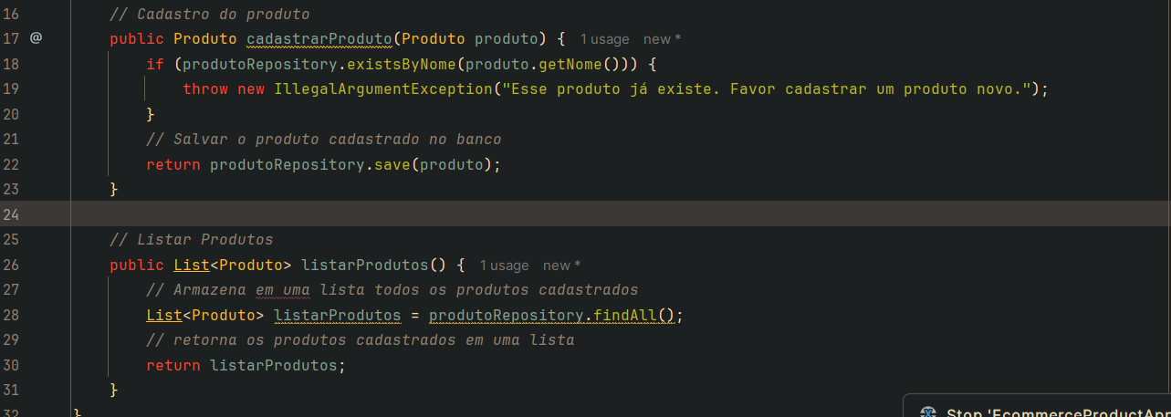
- Primeira Regra de Negócio no Service:
  - Antes de salvar um produto no banco, adicione uma validação simples no Service: impedir que seja cadastrado um produto com um nome que já existe na base de dados (ou lançar uma exceção/regra caso o preço venha em condições específicas).
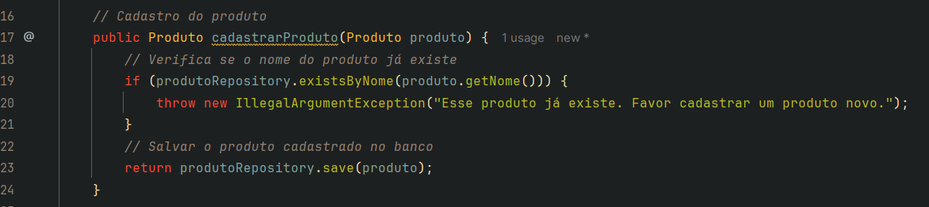

Como pensar para resolver (Seu guia de raciocínio):
- Injeção de Dependência: No seu ProdutoController, em vez de injetar o ProdutoRepository direto com @Autowired, você agora vai injetar o ProdutoService. E no ProdutoService, você injeta o ProdutoRepository.
- Organização: Mantenha o código limpo, testando cada mudança via Postman para garantir que o fluxo de ponta a ponta continua intacto (POST salvando e GET listando).
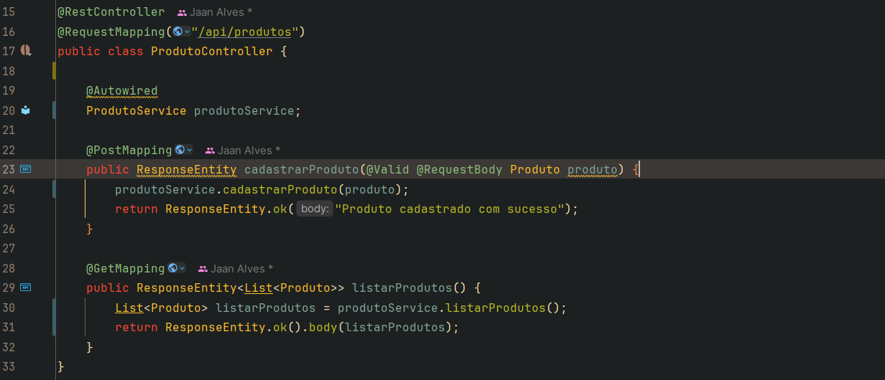
Realizamos teste no Postman e foi com sucesso, tentamos cadastrar o mesmo produto e tomamos o erro de negócio.
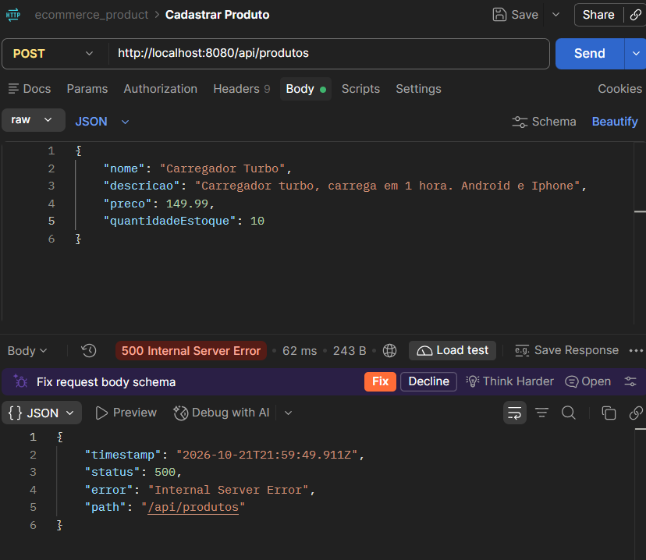

Diário de Bordo — TASK-03
- Módulo: E-commerce Product API
- Assunto: Desacoplamento de Camadas e Criação do ProdutoService

🎯 Objetivo da Task
Isolar a regra de negócio e a comunicação com o repositório dentro de uma camada de Serviço (Service), deixando a camada do Controller responsável estritamente por receber e responder requisições HTTP.

💡 O que Aprendi / Conceitos Chave
- Arquitetura em Camadas(Layered Architecture):
Controller: Porta de Entrada da API. Processa a requisição HTTP, valida o formado do Payload e devolve o ResponseEntity.
Service: Coração da aplicação. Concentra as regras de negócio, orquestra as chamadas e processa os dados.
Repository: Interface de persistência. Fala diretamente com o banco relacional via Spring Data JPA.
- Injeção de Dependências(@Autowired e @Service):
A Anotação @Service indica ao Spring que a classe é um Bean de serviço gerenciado pelo container
O ProdutoController passa a depender do ProdutoService, eliminando o acoplamento direto com a interface do banco(ProdutoRepository).

Evidências & Testes
- Fluxo de Execução: Postman -> ProdutoController -> ProdutoService -> ProdutoRepository -> PostgreSQL.
- Resultado: Operações de cadastro (POST) e listagem (GET) executadas com sucesso no Postman e persistidas na tabela tb_produto, confirmando que a refatoração manteve a aplicação 100% funcional.
- TASK-04: Tratamento Global de Exceções (GlobalExceptionHandler)

Visão de Negócio (O porquê precisamos disso):
"Fala, dev! Lembra quando testamos enviar um produto com estoque zero e a API gerou aquela pilha de logs cheia de detalhes técnicos (MethodArgumentNotValidException)? Num e-commerce de verdade, o front-end e o cliente final não podem receber um erro cru da aplicação. Precisamos interceptar essas falhas de validação e devolver um JSON limpo, amigável e estruturado, dizendo exatamente o que deu errado (ex: qual campo falhou e por quê)."

O que você precisa entregar nesta Task:
• Criar a classe de Tratamento Global (GlobalExceptionHandler):
- Usar as anotações @RestControllerAdvice para que o Spring saiba que essa classe vai escutar os erros da aplicação inteira.
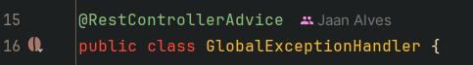
• Interceptar a Exceção de Validação:
- Criar um método anotado com IllegalArgumentException (ou Exceções Customizadas de Negócio): É lançado por você dentro do Service quando os dados até passaram na validação de formato, mas violam uma regra de negócio (como a sua verificação de nome duplicado via existsByNome).
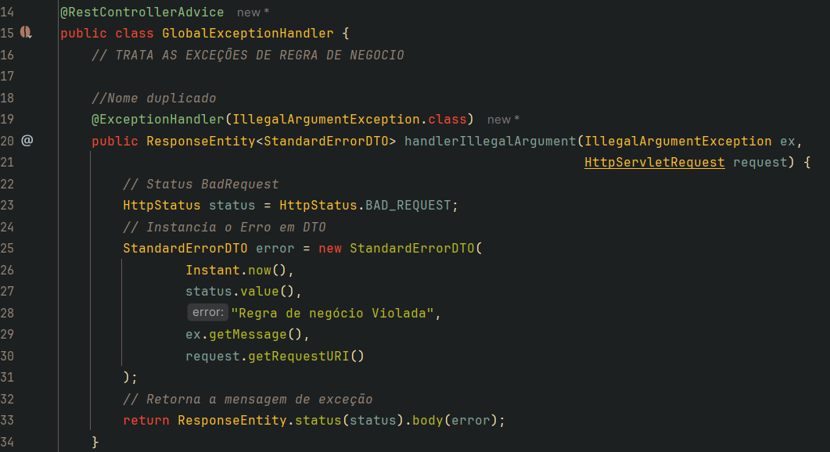
- Criar um método anotado com @ExceptionHandler(MethodArgumentNotValidException.class) para capturar quando o Bean Validation rejeitar um campo.
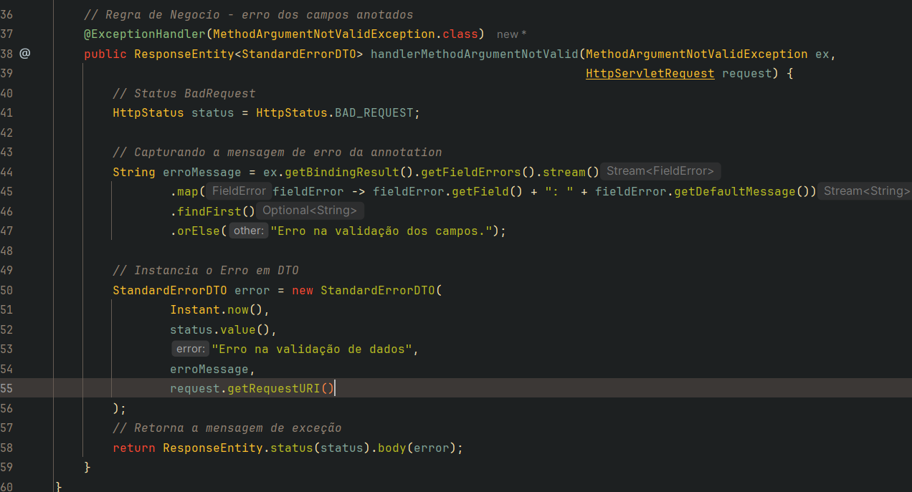
• Personalizar o Retorno JSON:
- Montar uma resposta limpa (pode ser um Map ou um DTO de erro) contendo o status HTTP (ex: 400 Bad Request), a mensagem amigável e a lista de campos que falharam.
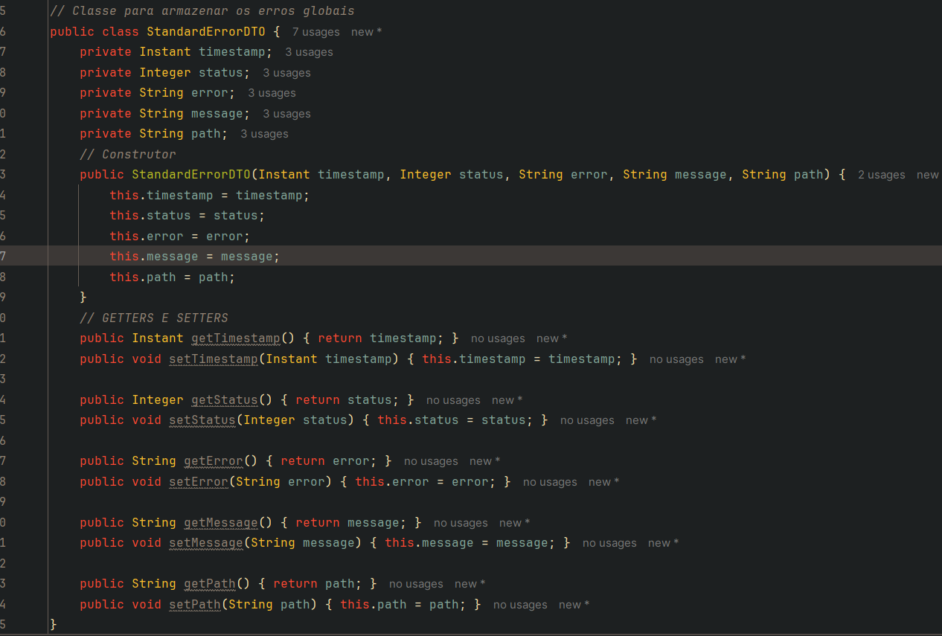
Realizando os testes no Postman, foi validado com sucesso os dois parâmetros de erro.
Campo vazio:
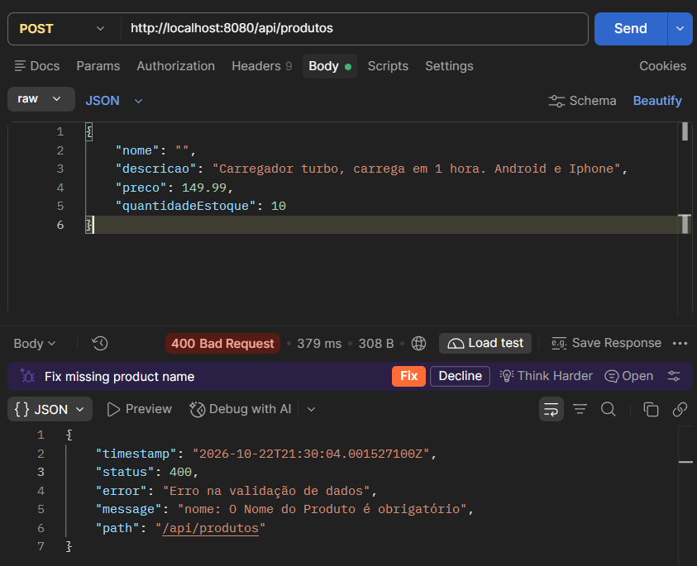

Nome do produto duplicado:
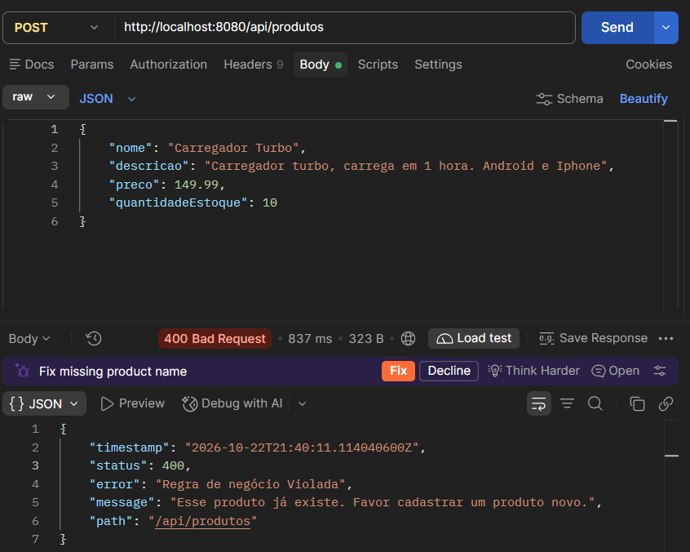

📖 Diário de Bordo — TASK-04
- Módulo: E-commerce Product API
- Assunto: Tratamento Global de Exceções (GlobalExceptionHandler) e Padronização de Erros (StandardErrorDTO)

🎯 Objetivo da Task
Interceptar falhas e exceções lançadas pela aplicação (sejam erros de validação de campos ou violações de regras de negócio), transformando logs técnicos complexos em respostas JSON limpas, amigáveis e padronizadas para o cliente/front-end.

💡 O que Aprendi / Conceitos Chave
- Padronização de Resposta (StandardErrorDTO): Criação de um contrato de erro padronizado contendo timestamp, status error(Codigo HTTP), message(Descriçaõ do erro) e path(Rota com falha)
- Interceptação Global com @RestControllerAdvice: Atua como um ouvinte global para toda a aplicação, interceptando exceções antes que elas virem um erro HTTP 500 genérico.
- Tratamento Específico de Excecões:
IllegalArgumentException: Captura as regras de negócio customizadas lançadas na camada de serviço(ex: produto duplicado) e devolve um 400 bad request
MethodArgumentNotValidException: Captura os erros gerados pelo Bean Validation nas anotações das entidades, extraindo o campo exato que falhou e sua respectiva mensagem.

Evidências & Testes
- Cenário de Teste: Tentar cadastrar um produto com nome duplicado ou com dados inválidos.
- Resultado: A API retornou um status 400 Bad Request acompanhado do JSON estruturado do StandardErrorDTO, contendo a mensagem clara da exceção sem poluir o console com stack traces gigantescos.

- TASK-05: Fechamento do CRUD (GET por ID, PUT e DELETE) + Tratamento de 404

Visão de Negócio:
"Agora que o cadastro e a listagem geral estão operacionais, o e-commerce precisa consultar itens específicos (por ID), atualizar informações (como alteração de preço ou ajuste de estoque) e remover produtos descontinuados. Caso a requisição tente manipular um ID que não existe na base de dados, a API deve responder com um status 404 Not Found estruturado no nosso StandardErrorDTO."

Seus Desafios de Desenvolvimento:

1. Exceção Customizada de Recurso Não Encontrado
- O que fazer: Crie uma nova classe de exceção para representar casos em que um produto pesquisado pelo ID não é encontrado.
- Ponto de atenção: Lembre-se de qual classe padrão do Java ela deve herdar para funcionar como uma exceção não checada (runtime).
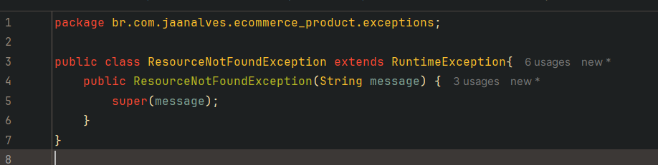

2. Mapeamento no Handler Global (GlobalExceptionHandler)
- O que fazer: Adicione um método no seu @RestControllerAdvice focado em capturar essa nova exceção.
- Ponto de atenção: Configure a resposta HTTP para usar o código 404 NOT FOUND e instancie o seu StandardErrorDTO passando o caminho da requisição e a mensagem da exceção.
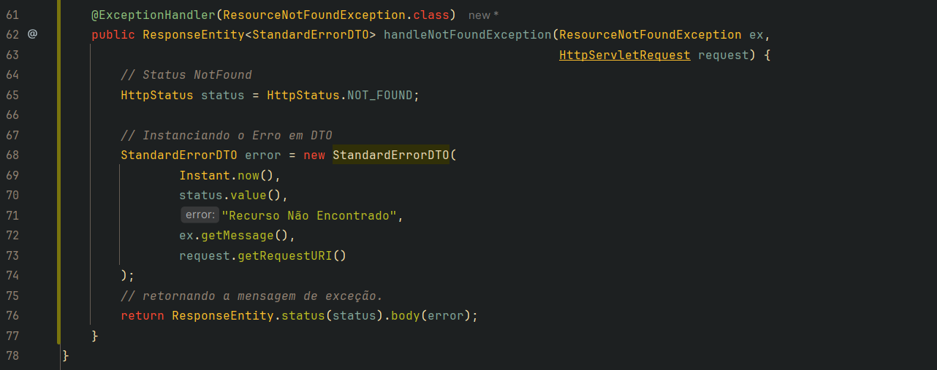

3. Regras de Negócio na Camada de Serviço (ProdutoService)
- Buscar por ID: Utilize o método do repositório que busca por ID e retorna um Optional. Se o objeto estiver presente, retorne-o; se estiver vazio, lance a sua exceção de recurso não encontrado.
Service:
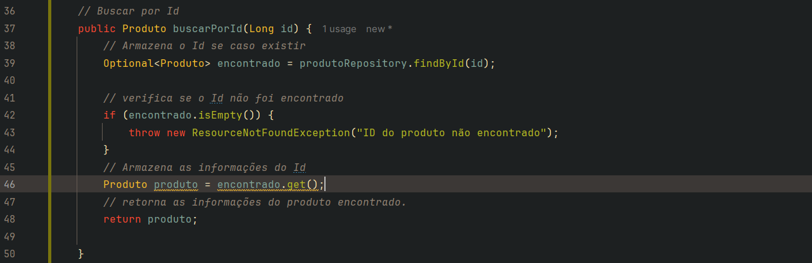
Controller:
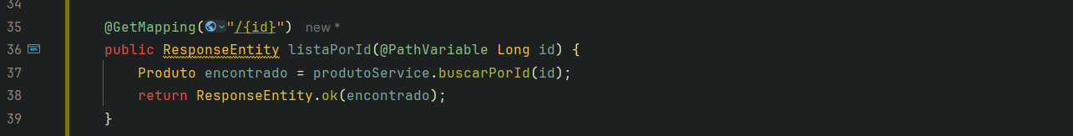

- Atualizar Produto: Busque o produto pelo ID (aproveitando o fluxo de validação da busca por ID). Em seguida, substitua os dados atuais pelos dados novos recebidos e persista o objeto atualizado no banco.
Service:
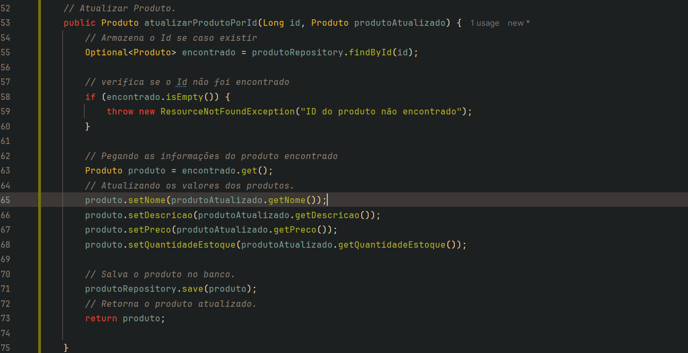
Controller:
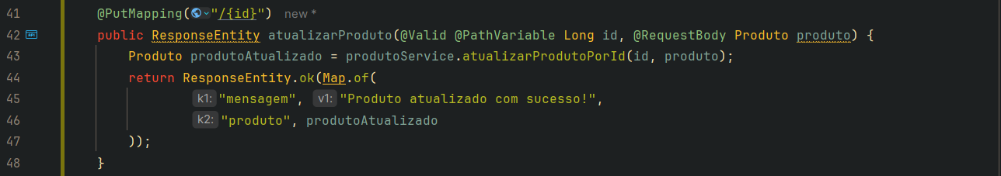
- Deletar Produto: Garanta primeiro que o produto existe pelo ID e, em seguida, chame o método de exclusão do repositório.
Service:
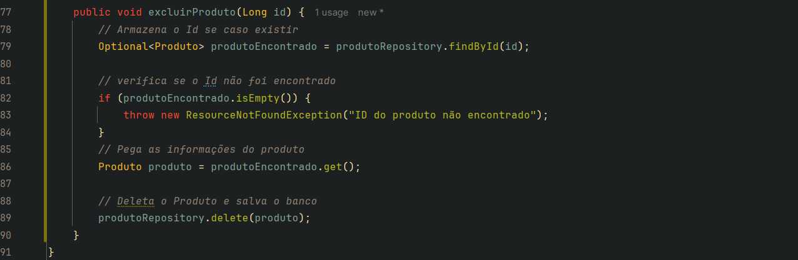
Controller:
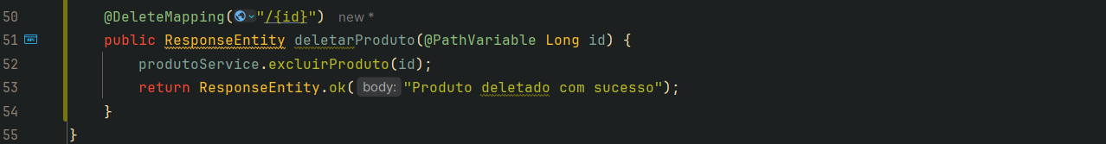

4. Endpoints na Camada de Controle (ProdutoController)
- GET por ID (/api/produtos/{id}): Receba o ID da URL via anotação de parâmetro de caminho, chame o service e retorne 200 OK com o produto.
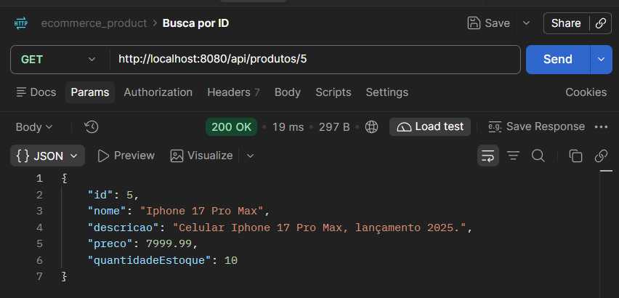
- PUT (/api/produtos/{id}): Receba o ID da URL e o corpo da requisição (JSON) com as validações ativas (@Valid). Chame o service e retorne 200 OK com o produto atualizado.
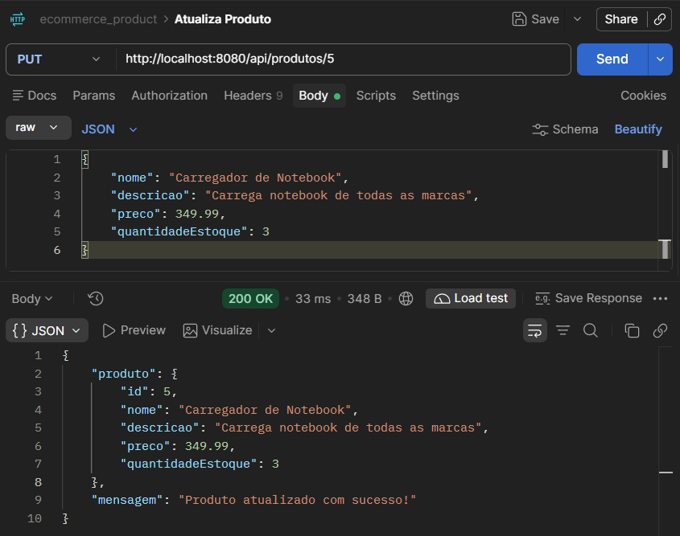
- DELETE (/api/produtos/{id}): Receba o ID da URL, chame a deleção do service e retorne o status HTTP ideal para exclusão bem-sucedida sem corpo de resposta (204 No Content).
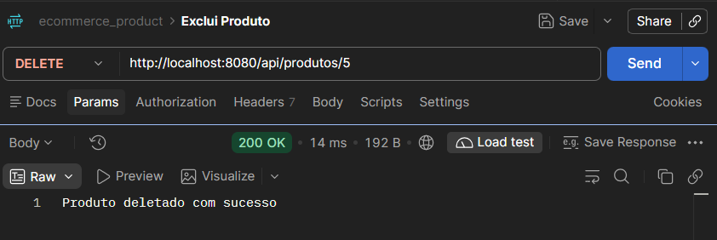
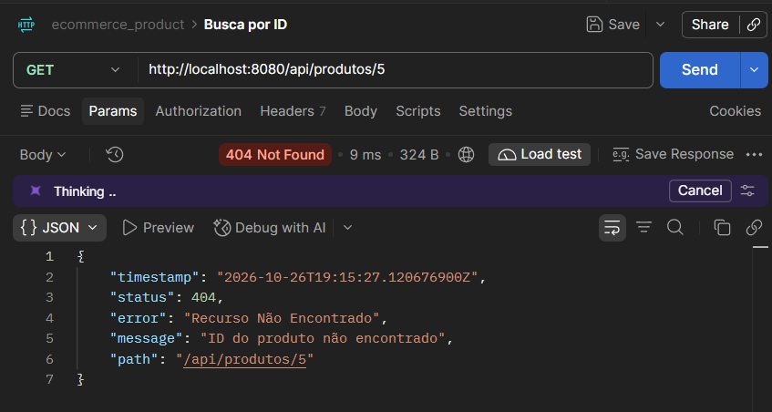

Diário de Bordo — TASK-05
- Módulo: E-commerce Product API
- Assunto: Conclusão do CRUD Completo (Busca por ID, Atualização e Deleção) + Exceção 404 Not Found (ResourceNotFoundException)

Objetivo da Task
Evoluir a API para dar suporte completo ao ciclo de vida de um produto no e-commerce, permitindo a consulta individual por ID (GET), a atualização de dados cadastrais (PUT) e a remoção de itens (DELETE), garantindo que qualquer tentativa de manipular um registro inexistente resulte em um erro HTTP 404 Not Found padronizado.

💡 O que Desenvolvi / Conceitos Chave
- Exceção Customizada (ResourceNotFoundException): Criação de uma exceção de tempo de execução para representar falhas de recursos não encontrados na base de dados.
- Tratamento Global Error 404 (GlobalExceptionHandler): Mapeamento da nova exceção no @RestControllerAdvice, intergrando ao nosso contrato padronizado StandardErrorDTO para retornar mensagens limpas e o código HTTP 404.
- Uso do Spring Data JPA (ProdutoRepository):
Aproveitamento do método herdado FindById que retorna um Optional<Produto>
Uso do Optional força o desenvolvedor a tratar explicitamente a ausência do dado evitando o NullPointerException, integrando-se perfeitamente com lançamento da nossa ResourceNotFoundException.
- Regras de Negócio na Camada de Serviço(ProdutoService):
Utilização do Optional do Spring Data JPA para verificar a existência do produto por ID antes de prosseguir com as buscas, atualizações ou exclusões
Centralização da lógica da alteração de atributos (nome, descrição, preço e estoque) e remoção segura
- Exposição de Endpoints da camada Controller(ProdutoController): Implementação dos mapeamentos @GetMapping, @PutMapping e @DeleteMapping utilizando variáveis de caminho @PathVariable, validações ativas com @Valid e repostas HTTP adequadas ao padrão REST.
- TASK-06: Paginação, Ordenação e Filtro por Categoria/Preço no Catálogo de Produtos

Objetivo
Evoluir a listagem geral de produtos (GET /api/produtos) para suportar alto volume de dados através de Paginação (Pageable), Ordenação dinâmica e Filtros de busca por faixa de preço ou nome parcial.

Passos de Implementação:
- Repository: Atualizar o ProdutoRepository para estender JpaRepository<Produto, Long> (que já suporta nativamente o Pageable) e opcionalmente adicionar queries customizadas de filtro (ex: findByNomeContainingIgnoreCase ou Spring Data Specifications).
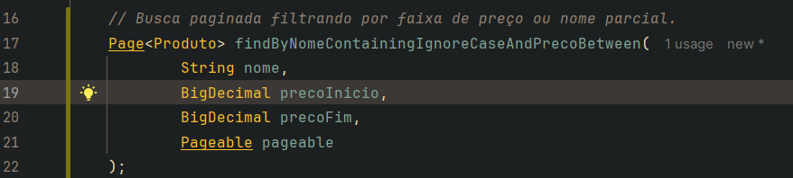
- Service: Alterar o método listarTodos() para aceitar parâmetros de paginação e retornar um objeto do tipo Page<Produto> em vez de uma List<Produto>.
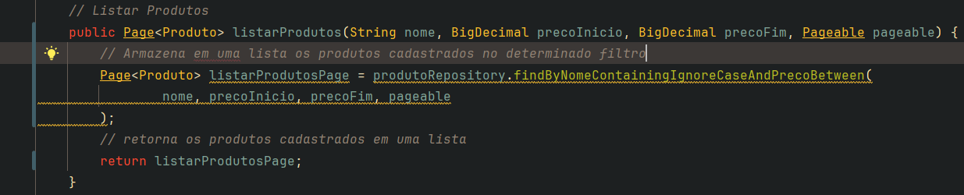
- Controller: Ajustar o endpoint GET /api/produtos para receber os parâmetros page, size e sort (ex: /api/produtos?nome=Carreg&valorInicio=100&valorFinal=500&page=0&size=10&sort=preco,asc).
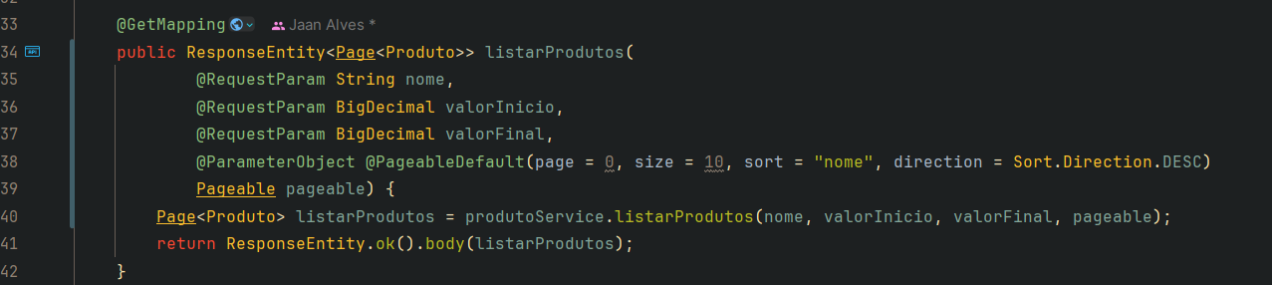
Testes no Postman:
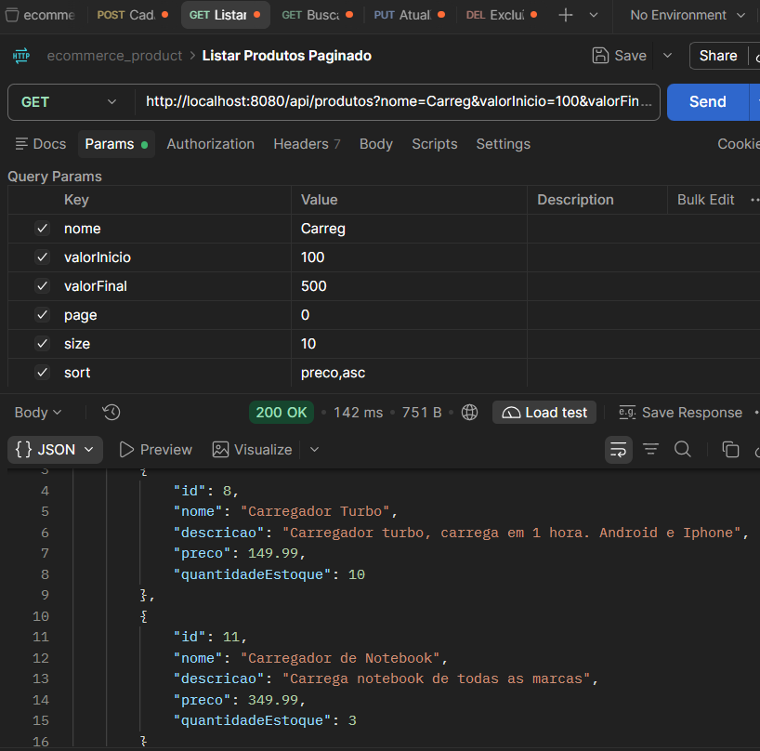

Diário de Bordo — Projeto ecommerce_product
Data: 27 de Outubro de 2026
Foco do Dia: Evolução do Catálogo de Produtos com Paginação, Ordenação, Filtros Dinâmicos e Integração do Swagger.
O que foi realizado (TASK-06):
- Paginação e Ordenação:
Evolução do método de listagem no ProdutoService e ProdutoController para retornar um objeto do tipo Page<Produto> em vez de uma lista estática.
Configuração padrão no @PageableDefault (pagona 0, tamanho 10, ordenação decrescente por nome).
- Filtros Avançados: Implementação do método findByNomeContainingAndPrecoBetween no ProdutoRepository para suportar consultas combinadas por nome parcial e faixa de preço.
- Suporte a Objetos de Parâmetros SpringDoc: Adicionada a dependência do springdoc-openapi-starter-webmvc-ui no pom.xml e aplicação da anotação @ParameterObject para estruturar os parâmetros de paginação
- TASK-07: Implementação de DTOs (Request / Response) e MapStruct/ModelMapper

Objetivo
Desacoplar a nossa entidade de banco de dados (Produto) da camada de exposição REST. A partir de agora, a API não recebe nem devolve a entidade diretamente; ela transita dados através de objetos de transferência (DTOs), garantindo segurança, controle de versão dos contratos e isolamento das regras de persistência.

Passos de Implementação:
- Criar ProdutoRequestDTO:
  - Contendo as anotações de Bean Validation (@NotBlank, @NotNull, @Positive, etc.) exclusivas para a entrada de dados nas requisições de POST e PUT.
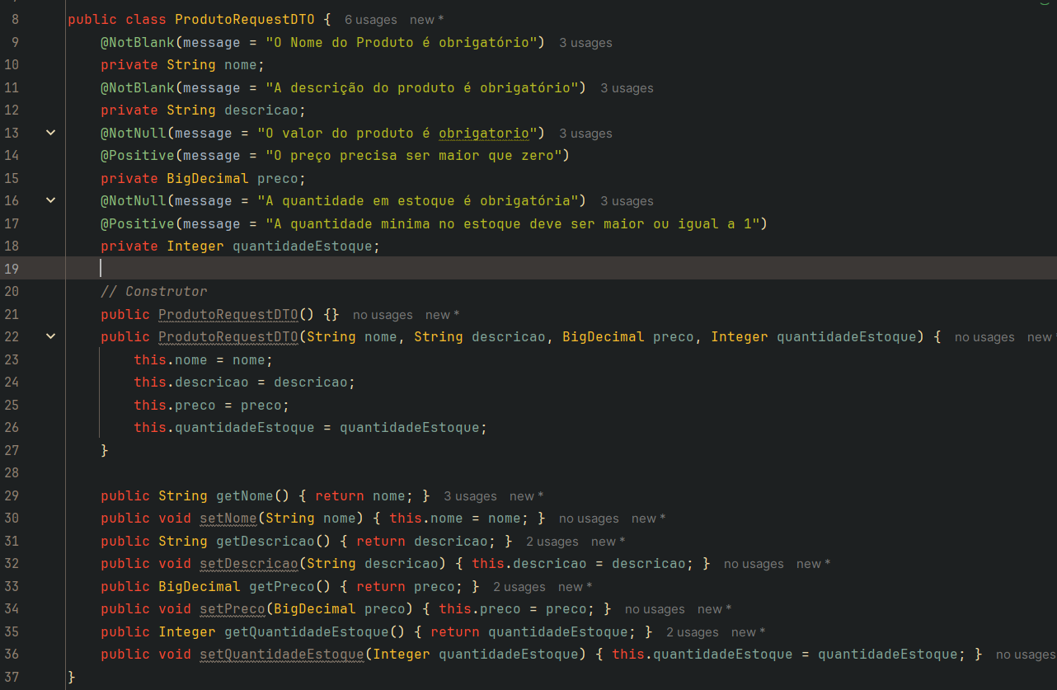
- Criar ProdutoResponseDTO:
  - Contendo apenas os campos que devem ser expostos para o cliente da API (excluindo dados internos sensíveis ou de auditoria, caso existam no futuro).
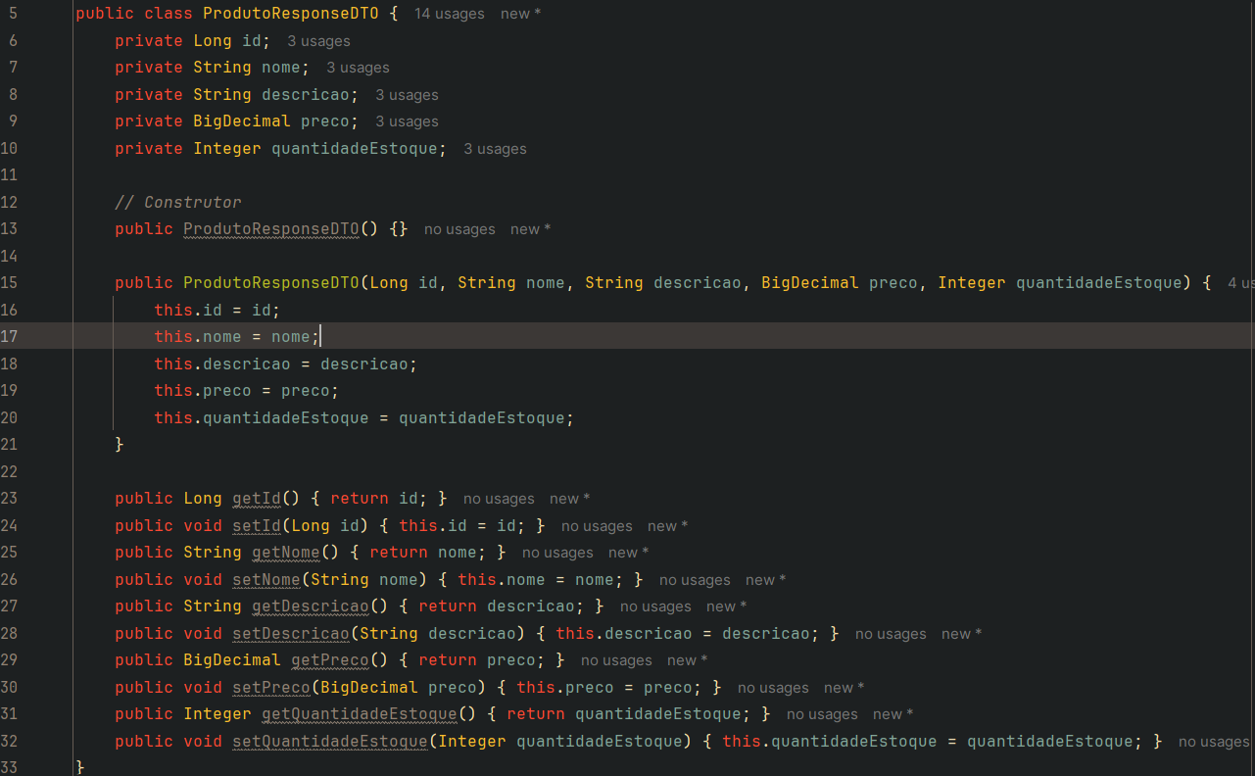
- Ajustar o ProdutoService:
  - Atualizar os métodos de cadastro, atualização e listagem para converter a Entidade em DTO (e vice-versa), utilizando mapeamento manual limpo ou um conversor dedicado.
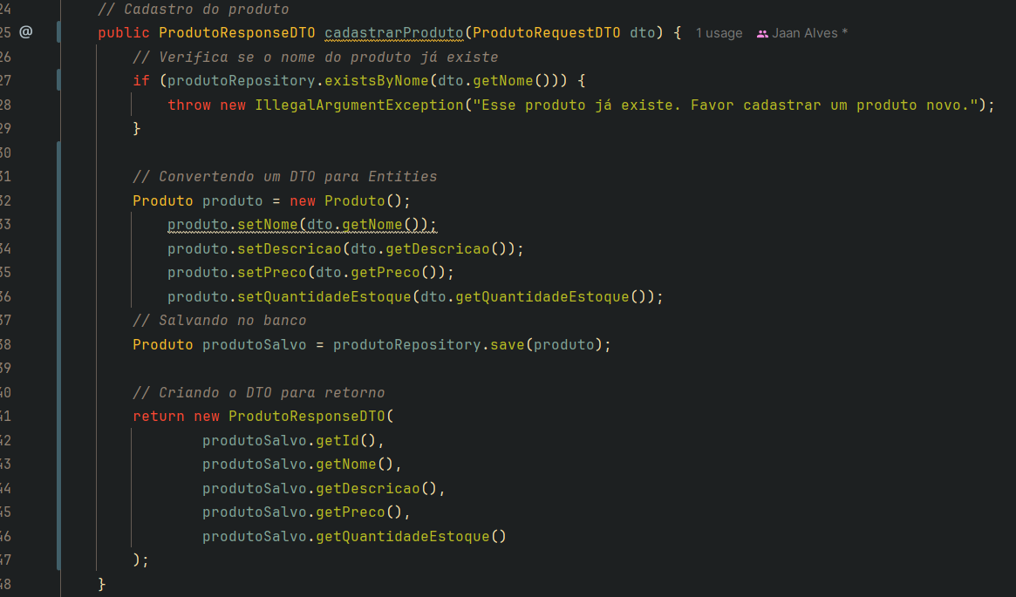
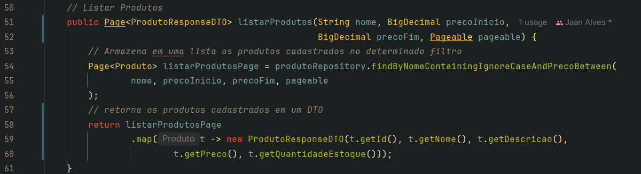
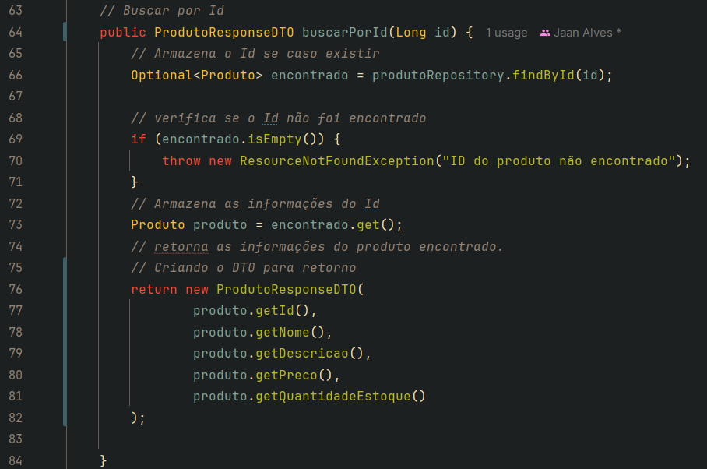
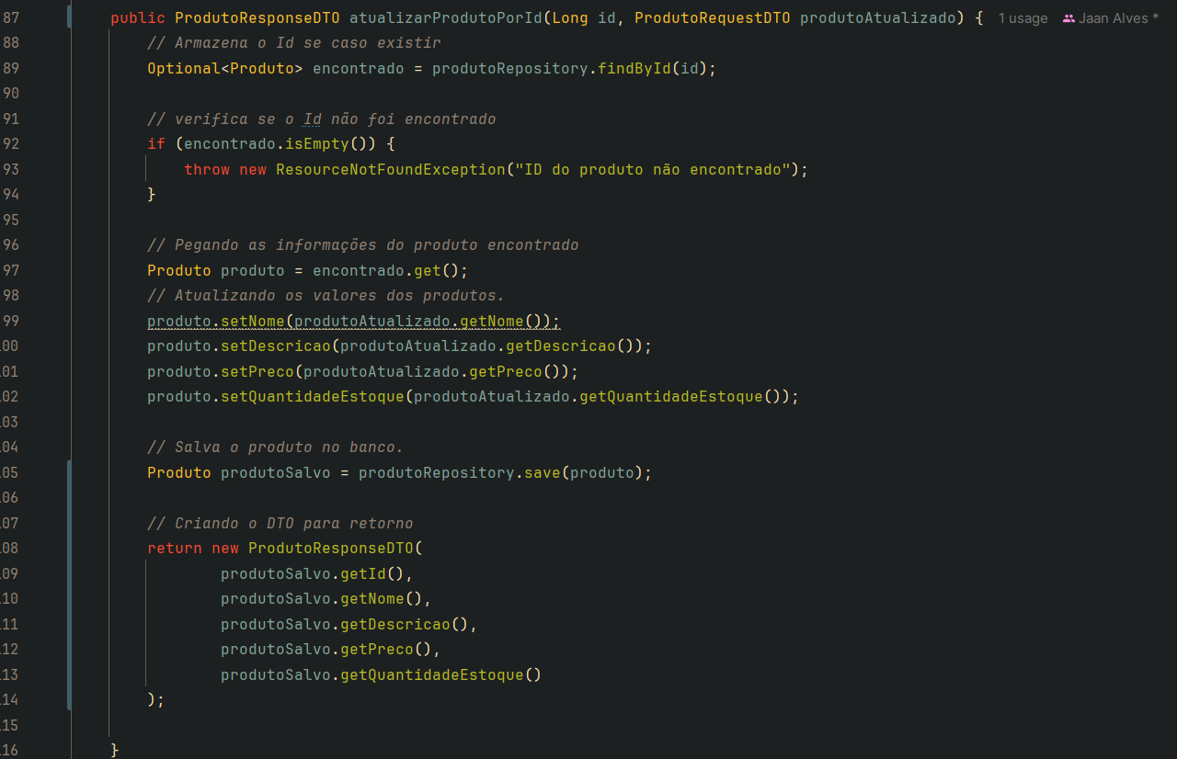
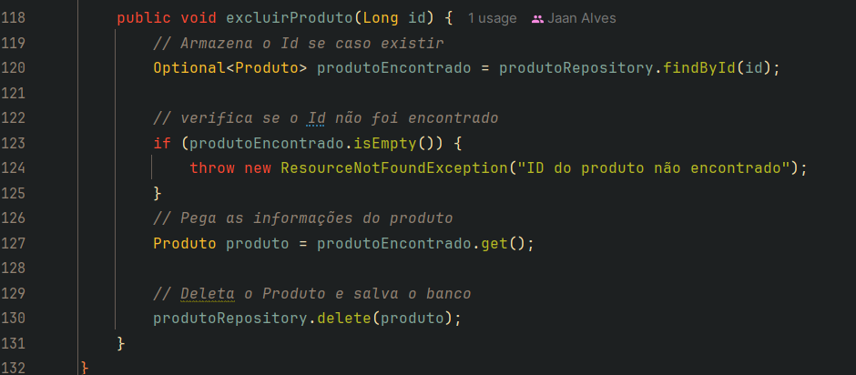

- Atualizar o ProdutoController:
  - Modificar as assinaturas dos endpoints para aceitar o ProdutoRequestDTO e retornar o ProdutoResponseDTO (ou Page<ProdutoResponseDTO>).
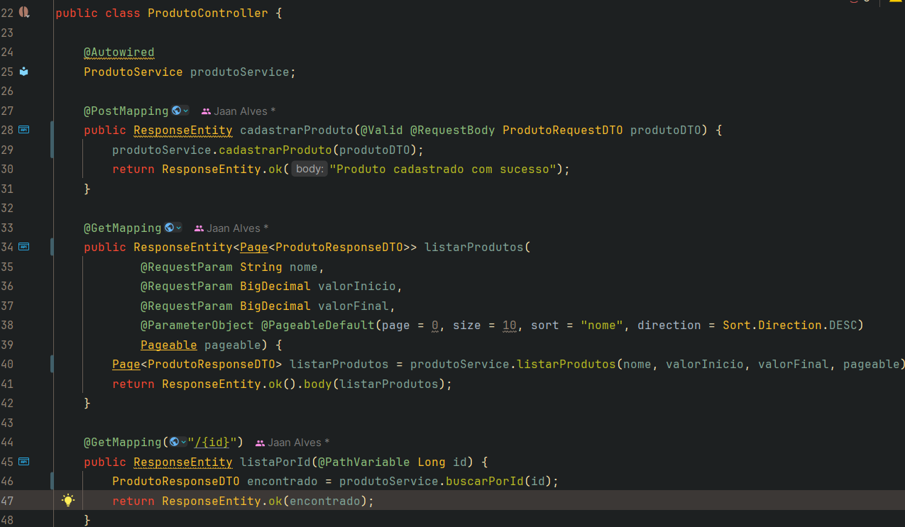
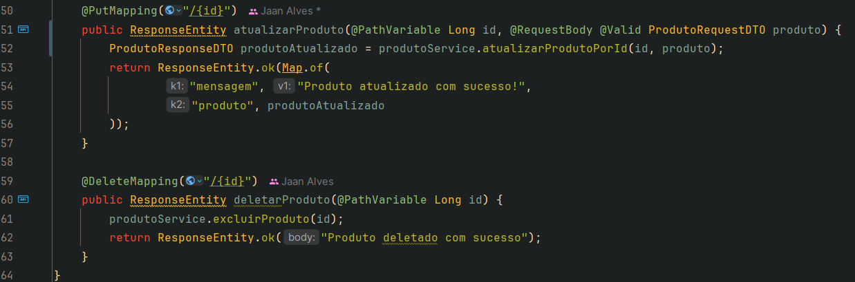

Realizado teste no postman e foi concluído:
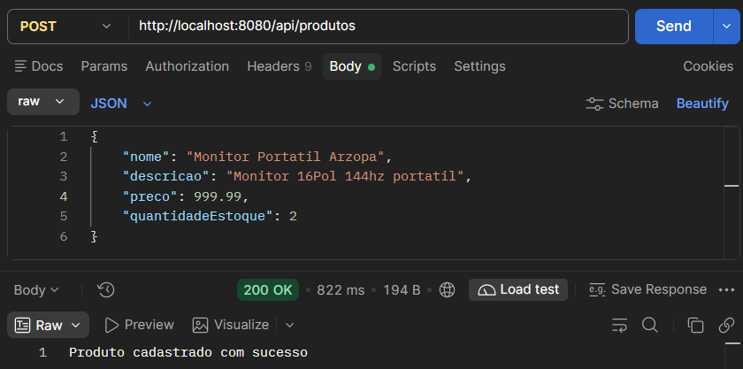
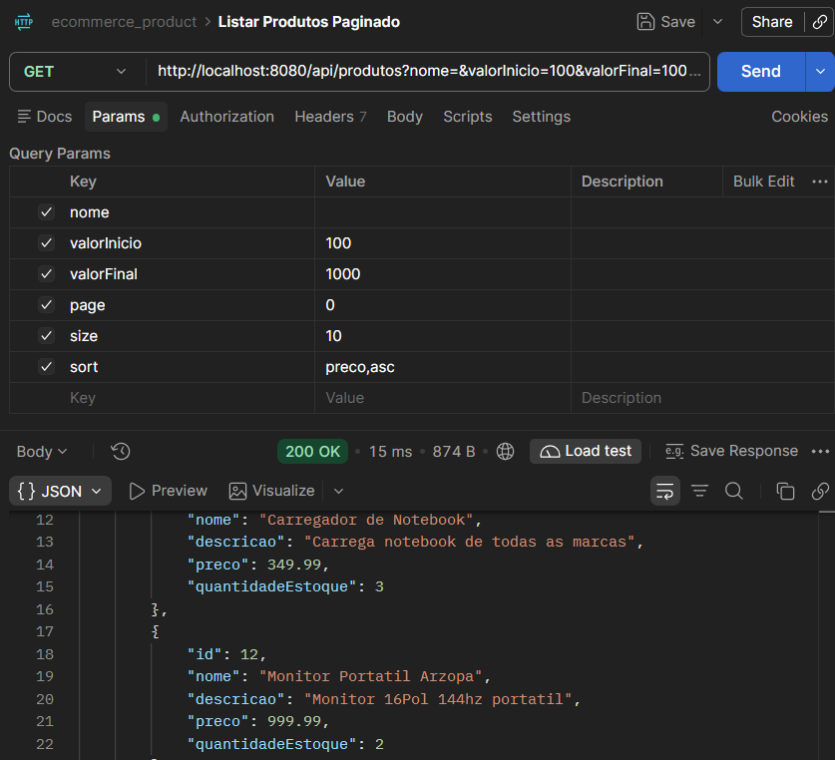
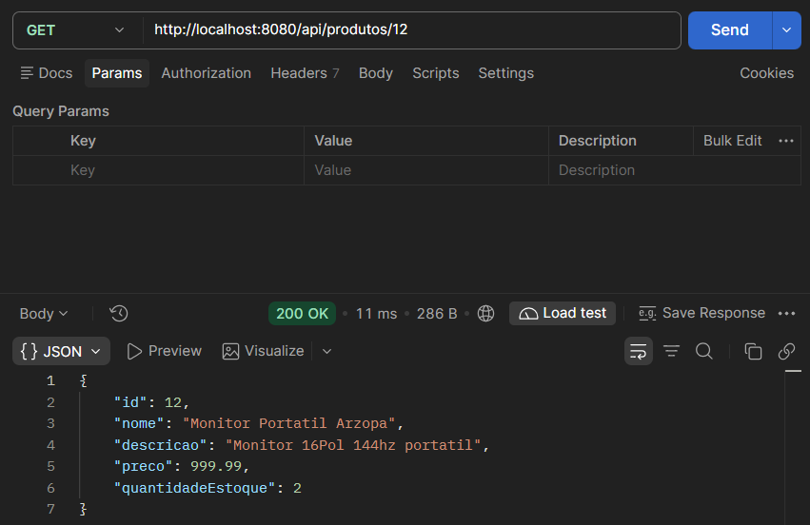
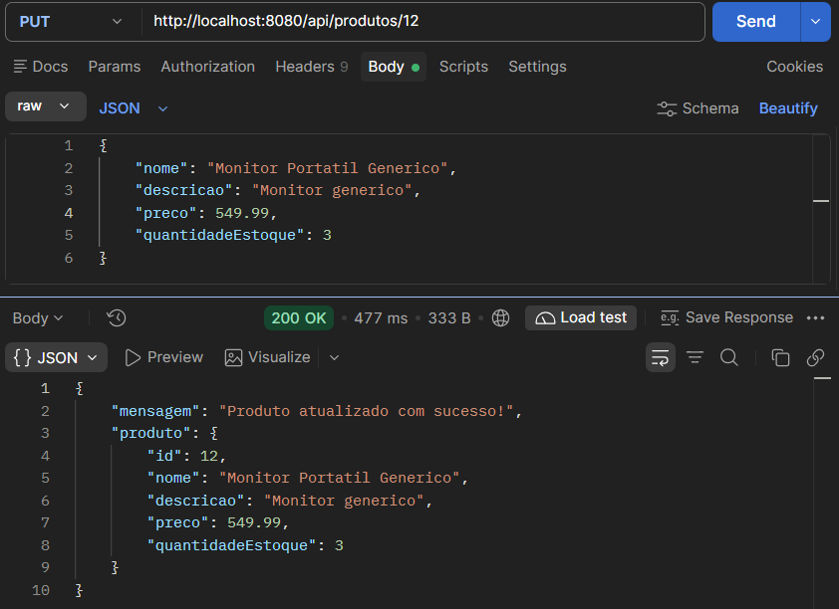

Diário de Bordo — Projeto ecommerce_product
Data: 28 de Outubro de 2026
Foco do Dia: Separação de Camadas via DTOs (Request/Response) e Validação de Contrato REST.
O que foi realizado (TASK-07):
- Criação da Camada DTOs:
ProdutoRequestDTO: Criado para encapsular as requisições de cadastro e atualização, centralizando as regras do Bean Validation(@NotBlank, @NotNull, @Positive)
ProdutoResponseDTO: Criado para encapsular e padronizar o payload de saída da API(protegendo a entidade de banco Produto)
- Refatoração das Camadas de Serviço Controller:
ProdutoService: Atualizado para receber ProdutoRequestDTO, realizar o mapeamento para o Produto e retornar ProdutoResponseDTO(Incluindo o mapeamento dinâmico no Page.MAP).
ProdutoController: Assinaturas de Endpoints atualizadas para trabalhar exclusivamente com DTOs.
- Validação: Endpoints CRUD e paginação testados e validados com sucesso no POSTMAN.

